昌乐县供销社
2020年政府信息公开工作年度报告

根据《中华人民共和国政府信息公开条例》、《山东省政府信息公开办法》、《潍坊市人民政府办公室关于做好2020年政府信息公开工作年度报告编制发布和报送工作的通知》、县府办《关于做好2020年政府信息公开工作年度报告编制发布和报送工作的通知》要求，结合我单位实际，编制并向社会公布昌乐县供销社2020年政府信息公开工作年度报告。本报告所列数据统计期限为2020年1月1日至2020年12月31日。如对本报告有疑问，请与昌乐县供销社办公室联系，联系电话：0536-6222572。
一、总体情况
2020年，昌乐县供销社认真贯彻落实上级关于政务公开工作的部署要求，围绕政府信息公开工作要点和重点领域信息公开，进一步调整优化公开目录、持续拓宽公开渠道，依法规范操作，强化公开保障。
（一）主动公开情况。县供销社主要通过中国·昌乐门户网站开展政务信息公开工作，在信息公开过程中，严格遵守管理制度，全年信息公开工作做到了及时、准确、有效，为服务“三农”、推进供销社综合改革发挥了应有的作用。2020 年县供销社在中国·昌乐门户网站主动公开并及时更新政府信息19条。

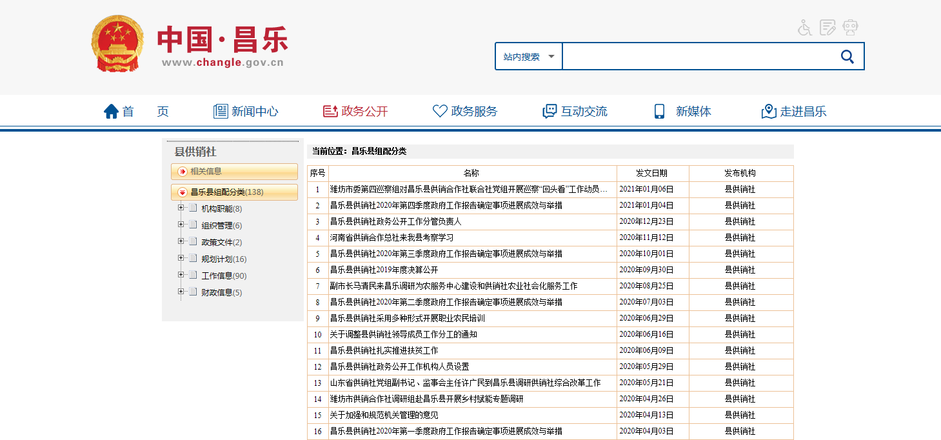（二）依申请公开情况。无。
（三）建议提案办理结果公开情况。2020年，我单位协办人大建议1件、政协提案1件，均已在政府网站公开。
（四）政府信息管理。建立健全政府信息公开制度，进一步完善政务信息常态化管理机制，及时开展对相关政策措施进行解读和宣传，对信息及时进行更新。
（五）机构建设及人员配置情况。我单位明确分管领导、承办科室、具体工作人员的责任，全面负责做好政务信息公开管理工作，加强各科室配合与协调，全力做好信息公开工作，确保供销社信息规范有序开展。
（六）公开平台建设。主要通过三种形式发布信息。一是通过昌乐县政府门户网站及时信息公开，是县供销社发布信息的主要途径。二是通过报纸、电视等方式发布信息。三是通过公告栏发布政务公开信息。
（七）监督保障。成立政务公开领导小组，明确职责分工，落实专人负责政务公开工作，同时建立政务公开常效管理机制，强化监督，进一步规范各项流程操作，确保公开到位，保障政务公开工作扎实有效地推进。
二、主动公开政府信息情况
第二十条第（一）项
信息内容 | 本年新制作数量 |  | 本年新  公开数量 | 对外公开  总数量
规章 | 0 |  | 0 | 0
规范性文件 | 0 |  | 0 | 0
第二十条第（五）项
信息内容 | 上一年项目数量 |  | 本年增/减 | 处理决定数量
行政许可 | 0 |  | 0 | 0
其他对外管理服务事项 | 0 |  | 0 | 0
第二十条第（六）项
信息内容 | 上一年项目数量 |  | 本年增/减 | 处理决定数量
行政处罚 | 0 |  | 0 | 0
行政强制 | 0 |  | 0 | 0
第二十条第（八）项
信息内容 | 上一年项目数量 |  | 本年增/减
行政事业性收费 | 0 |  | 0
第二十条第（九）项
信息内容 |  | 采购项目数量 | 采购总金额
政府集中采购 |  | 0 | 0
三、收到和处理政府信息公开申请情况
（本列数据的勾稽关系为：第一项加第二项之和，  等于第三项加第四项之和） |  |  | 申请人情况
 |  |  | 自然人 | 法人或其他组织 |  |  |  |  | 总计
 |  |  |  | 商业企业 | 科研机构 | 社会公益组织 | 法律服务机构 | 其他
一、本年新收政府信息公开申请数量 |  |  | 0 | 0 | 0 | 0 | 0 | 0 | 0
二、上年结转政府信息公开申请数量 |  |  | 0 | 0 | 0 | 0 | 0 | 0 | 0
三、本年度办理结果 | （一）予以公开 |  | 0 | 0 | 0 | 0 | 0 | 0 | 0
 | （二）部分公开（区分处理的，只计这一情形，不计其他情形） |  | 0 | 0 | 0 | 0 | 0 | 0 | 0
 | （三）不予公开 | 1.属于国家秘密 | 0 | 0 | 0 | 0 | 0 | 0 | 0
 |  | 2.其他法律行政法规禁止公开 | 0 | 0 | 0 | 0 | 0 | 0 | 0
 |  | 3.危及“三安全一稳定” | 0 | 0 | 0 | 0 | 0 | 0 | 0
 |  | 4.保护第三方合法权益 | 0 | 0 | 0 | 0 | 0 | 0 | 0
 |  | 5.属于三类内部事务信息 | 0 | 0 | 0 | 0 | 0 | 0 | 0
 |  | 6.属于四类过程性信息 | 0 | 0 | 0 | 0 | 0 | 0 | 0
 |  | 7.属于行政执法案卷 | 0 | 0 | 0 | 0 | 0 | 0 | 0
 |  | 8.属于行政查询事项 | 0 | 0 | 0 | 0 | 0 | 0 | 0
 | （四）无法提供 | 1.本机关不掌握相关政府信息 | 0 | 0 | 0 | 0 | 0 | 0 | 0
 |  | 2.没有现成信息需要另行制作 | 0 | 0 | 0 | 0 | 0 | 0 | 0
 |  | 3.补正后申请内容仍不明确 | 0 | 0 | 0 | 0 | 0 | 0 | 0
 | （五）不予处理 | 1.信访举报投诉类申请 | 0 | 0 | 0 | 0 | 0 | 0 | 0
 |  | 2.重复申请 | 0 | 0 | 0 | 0 | 0 | 0 | 0
 |  | 3.要求提供公开出版物 | 0 | 0 | 0 | 0 | 0 | 0 | 0
 |  | 4.无正当理由大量反复申请 | 0 | 0 | 0 | 0 | 0 | 0 | 0
 |  | 5.要求行政机关确认或重新  出具已获取信息 | 0 | 0 | 0 | 0 | 0 | 0 | 0
 | （六）其他处理 |  | 0 | 0 | 0 | 0 | 0 | 0 | 0
 | （七）总计 |  | 0 | 0 | 0 | 0 | 0 | 0 | 0
四、结转下年度继续办理 |  |  | 0 | 0 | 0 | 0 | 0 | 0 | 0
四、政府信息公开行政复议、行政诉讼情况
行政复议 |  |  |  |  | 行政诉讼
结果  维持 | 结果纠正 | 其他结果 | 尚未  审结 | 总  计 | 未经复议直接起诉 |  |  |  |  | 复议后起诉
 |  |  |  |  | 结果维持 | 结果纠正 | 其他  结果 | 尚未  审结 | 总计 | 结果维持 | 结果  纠正 | 其他  结果 | 尚未审结 | 总计
0 | 0 | 0 | 0 | 0 | 0 | 0 | 0 | 0 | 0 | 0 | 0 | 0 | 0 | 0
五、存在的主要问题及改进情况
（一）2019年问题整改情况
针对部分信息的公开不够及时、不够快的问题，加强了公开的时效性，做到随发生随公开。
（二）2020年存在的主要问题
存在的主要问题：主要是信息公开形式单一，对公开的新要求学习不够深入。对修订后的《政府信息公开条例》思想认识不深刻。《政府信息公开条例》修订后，对政府信息公开工作提出了新要求。在这种情况下，对政府信息公开工作的培训没有完全跟上，部分职工对其系统性认识不够深刻。
（三）改进措施：进一步加强政务新媒体应用，实现公开形式多样化。认真学习《政府信息公开条例》，强化政府信息公开工作人员队伍建设，通过开展政府信息公开工作专题辅导会等培训形式，切实提高工作人员对政府信息公开工作的认识水平和工作能力。
六、其他需要报告的事项
无。

昌乐县供销社
2021年1月22日

